Борьба с муравьями и меры профилактики.

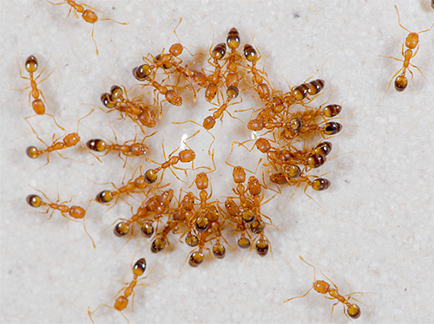Муравьи хоть и не столь отвратительны, как например, тараканы и клопы, но обладают существенным минусом по сравнению с ними. Дело в том, что избавиться от муравьев в доме очень трудно.
Если в доме вдруг был обнаружен один муравей – не беда, возможно, он случайно попал с улицы. Но если маленькие рыжие насекомые начинают появляться в помещении с определенной регулярностью, то пора брать контроль над ситуацией. Ведь крошечные домашние муравьи хотя и выглядят совершенно безобидно, однако очень быстро размножаются, заполняя все щели, обнаруживаясь в хлебницах, ящиках стола, в ванной и даже в постели, перенося на лапках грязь и возбудителей опасных заболеваний.
Главная особенность муравьев – это их колониальность. У одной колонии обязательно есть гнездо, в котором находится матка. Возле матки находятся яйца и куколки муравьев, здесь же собираются запасы корма.
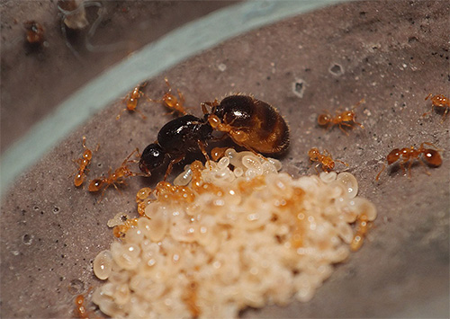Если же гнездо будет жить, можно сколь угодно долго уничтожать бегающих в поисках корма рабочих муравьев – в гнезде постоянно будет подрастать их смена.
Важно!
Чтобы навсегда избавиться от муравьев в квартире, нужно найти гнезда, в которых матка откладывает яйца. Только уничтожив сердце колонии, можно справиться с нашествием этих насекомых. В этом состоит существенное отличие домашних муравьев от тараканов и других насекомых-паразитов.
Если вы решили в одиночку избавиться от муравьев, то помните: побороть муравьев можно только совместными усилиями с другими жильцами дома. Скорее всего, муравьи успели заполонить соседские квартиры, причем далеко не одну, особенно если речь идет о многоэтажном доме. В борьбе с домашними муравьями важно объединять усилия возможно большего количества жильцов дома, чтобы ни в одной квартире, ни одно гнездо не имело шансов выжить.
Если нашествие домашних муравьев не носит катастрофических масштабов, и в квартиру лишь иногда заглядывают рыжие или красные муравьи, то избавиться от них можно довольно быстро и просто – с помощью инсектицидных аэрозолей. Бытовая химия сегодня шагнула далеко вперед, и такие средства доступны каждому.
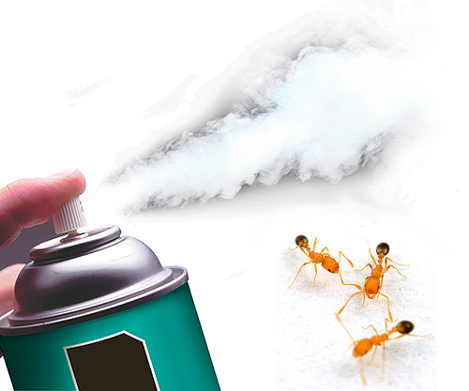Пользоваться аэрозольными препаратами от насекомых очень просто, но делать это нужно правильно и целенаправленно.
Применяя аэрозоли от муравьев необходимо:
- удалить всех людей из помещения;
- убрать посуду, продукты питания,
- распылять препарат по муравьиным тропам, плинтусам, щелям и местам, где были замечены насекомые.
Не забывайте о средствах безопасности: очках, халате, резиновых перчатках и респираторе. Кроме того, учитывайте дозировку и частоту обработки.
Следует, однако, иметь в виду, что если выявить расположение гнезда с маткой не удалось, борьба с помощью даже самого эффективного аэрозоля может оказаться бесполезной. Поэтому применение аэрозолей будет эффективно только тогда, когда дислокация колонии более-менее известна или хотя бы понятно, что гнездо находится где-то в пределах квартиры. Зачастую же гнезда могут находиться вне помещения.
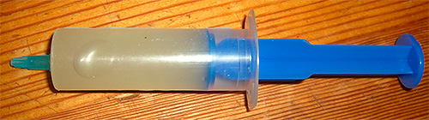Если даже после обработки аэрозолем квартиру не покидают мелкие домашние муравьи, значит, яд не добрался до их гнезда. В этом случае одним из самых перспективных вариантов продолжения борьбы являются специальные инсектицидные гели от насекомых.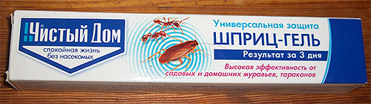
Сам по себе гель, содержащий яд, является приманкой. Когда насекомое съедает его, то погибает не сразу, а примерно в течение суток, но за это время муравей успевает принести гель в гнездо. Поэтому отраву съедают и муравьи, которые находятся в колонии, возможно – и матка.
При правильном применении гелей можно избавиться от муравьев за 3-4 недели.
С помощью инсектицидных гелей можно бороться с муравьями в любых помещениях, в том числе и на кухне. Большинство таких средств содержат в своем составе натуральные горечи, которые не пугают муравьев, но не дадут любопытному ребенку или собаке съесть и каплю препарата.
Если по каким-то причинам невозможно использовать аэрозоль или гель, избавиться от домашних муравьев можно с помощью дуста (инсектицидный порошок) или карандаша. Эти средства требуют ещё более долгой борьбы, чем гели, но они более доступны.
Избавляясь от муравьев в доме с помощью инсектицидного карандаша достаточно просто нарисовать мелком линии везде, где насекомые могут пройти. Обязательно нужно провести несколько линий вдоль плинтусов, по краям кухонной мебели, очертить подоконники и другие места, где были замечены вредители.
Например, с этой целью может быть использован всем известный с советских времен мелок Машенька, хорошо зарекомендовавший себя в борьбе с тараканами. Средство не пахнет и не оказывает токсичного действия на людей и домашних животных, так что такую процедуру можно проводить где угодно и когда угодно.
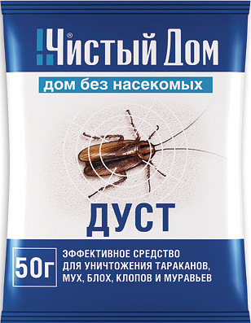В качестве же дуста от муравьев можно использовать средство «Чистый дом».
Важно только помнить, что избавиться от муравьев с помощью дустов и инсектицидных карандашей за пару дней не получится: потребуется минимум пару недель.

Избавиться от домашних муравьев с помощью ловушек можно только в тех случаях, когда такие ловушки представляют собой приманки с отравой. В этом случае домашние муравьи просто будут проходить в контейнер, съедать отравленное вещество и кормить им матку. В итоге погибнут рабочие особи, матки и вся колония. Люди и животные при этом будут в безопасности.
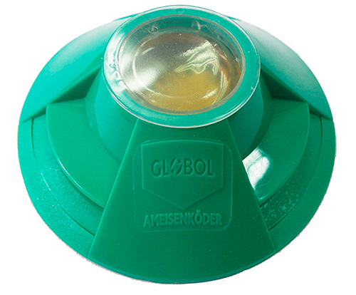А вот ловушки с липучками или электрические ловушки, питаемые от розетки, абсолютно неэффективны против муравьев. Сами вредители будут в них погибать, но муравейник будет отправлять на поиски пищи все новых и новых насекомых, ведь матка жива. В этом сражении победят муравьи.

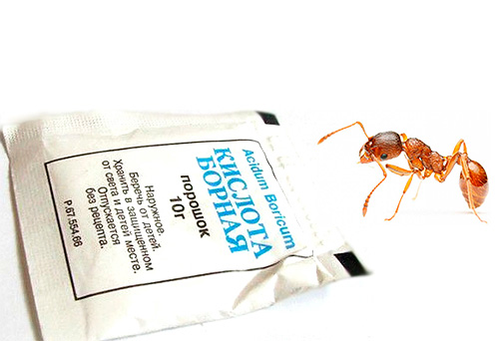Избавиться от муравьев в доме, можно также с помощью общедоступных народных средств. Среди них:
Борная кислота. Это вещество в количестве 1 чайной ложки всыпается в стакан воды, сюда же замешивается 1 чайная ложка меда или сахара. Такой смесью промазываются муравьиные тропы и плинтуса вдоль стен. Борная кислота при этом безвредна для человека и домашних животных.
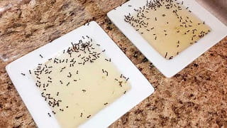Дрожжи. В стакан воды добавляются дрожжи до получения вязкой массы и немного сахара (варенья) для сладости. Получившейся пастой также промазываются муравьиные маршруты или данную пасту можно разлить по блюдцам.
Кукурузная мука. Рассыпается в чистом виде вдоль троп и щелей. Муравьи ее едят, но не могут переварить: в желудках у них мука разбухает и необратимо повреждает пищеварительную систему. Жестоко, но эффективно.

В рамках профилактики, не дожидаясь тотального нашествия муравьев:
- Соблюдайте чистоту в квартире, регулярно проводите влажную уборку.
- Не оставляйте на открытых местах остатки пищи. Даже хлеб при обнаружении насекомых стоит убирать в холодильник.
- Не оставляйте пищу домашних питомцев на открытом месте.
- Каждый день выбрасывайте пищевые отходы.
- Фрукты храните в холодильнике или в плотно закрытых пищевых контейнерах
- Устраняйте щели, чтобы предупредить переход насекомых от соседей.

Когда такие условия соблюдаются, то и не придется избавляться от муравьев, они просто не появятся.

